**7.1 怎样描述运动 考点集训**

**一、基础知识挑战“零”失误（2分钟完成）**

1．机械运动：物理学中，把一个物体相对于另一个物体______ 的改变叫机械运动。

2．要判断一个物体是否在运动，先要选定一个物体作参照，被选作参照的物体叫

3．判断物体是否运动的方法：如果一个物体相对于参照物的______ 没有改变，则称该物体是静止的；如果这个物体相对于参照物的______ 在改变，则称该物体是运动的。

4．物体是否运动取决于所选的 ，物体的运动和静止是________的，无论物体是运动还是静止都是相对于________而言的，这就是运动和静止的相对性。

**二、中考连接(20分钟完成)**

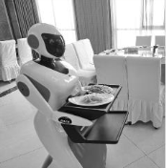5.下列情况不属于机械运动的是( )

A.小鸟在空中飞行 B.河水流动 C.水凝固成冰 D.雨滴下落

6.关于参照物下列说法正确的是( )

A.参照物就是静止不动的物体 B.运动的物体不能作为参照物

C.必须选择地球作为参照物 D.参照物可以根据需要来选择

7.如图是穿行在餐厅的机器人端着托盘送餐的情景。若认为机器人是静止的,则选择的参照物是( )

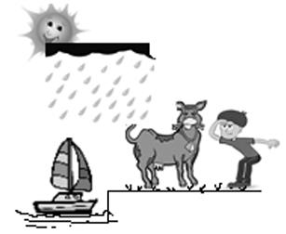A.地面 B.托盘 C.餐桌 D.墙壁

8.如图所示的情景中,下列说法正确的是( )

A.帆船相对于大地是静止的 B.空中的雨滴相对于帆船是静止的

C.空中的雨滴相对于牛是静止的 D.地面上的人相对于大地是静止的

9. 2019年1月3日,“嫦娥四号”成功登陆月球背面,首次实现月球背面着陆。当“嫦娥四号”从空中下降时,说“嫦娥四号”是运动的,所选参照物是( )

A.“嫦娥四号” B.月球表面 C.“嫦娥四号”上的照相机 D.“嫦娥四号”上的计算机

10.下列说法中正确的是( )

A.物体的运动和静止都是绝对的 B.只能选择静止不动的物体作为参照物

C.宇宙中除机械运动外,再也没有其他形式的运动

D.选择不同的参照物,同一物体在同一时刻可能是运动的,也可能是静止的

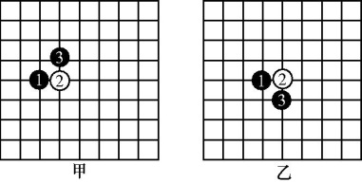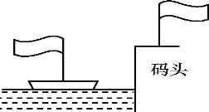11.由图中轮船和码头上飘扬的红旗可以判定,轮船( )

A.靠近码头 B.可能静止

C.远离码头 D.三种情况都有可能

12.图甲棋盘上摆放有三个棋子,图乙则是小宇移动了棋子后的样子。相对于棋盘,位置发生了变化的棋子是( )

A.只有3 B.只有2和3 C.只有1和3 D.1、2和3

13.下列说法中正确的是( )

A.太阳系中,只能说“地球绕太阳运动”,而不能说“太阳绕地球运动”

B.汽车驶过一座桥梁,只能说“汽车是运动的”,而不能说“桥梁是运动的”

C.一座房子建好后,固定在地面上,位置不变化,所以它是绝对静止的

D.宇宙是由运动着的物质组成的，自然界中不存在绝对静止的物体。

14.甲、乙两辆汽车行驶在平直的公路上,甲车上的乘客看乙车在向北运动。乙车上的乘客看到甲车和树木都向南运动,下列说法中正确的是( )

A.甲、乙两车可能都向南运动 B.甲、乙两车可能都向北运动

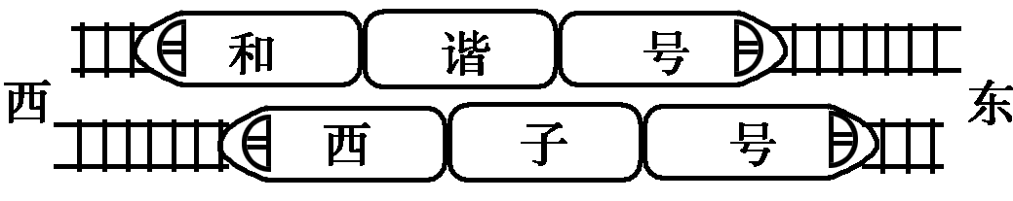C.甲车向北运动,乙车向南运动 D.甲车一定在向南运动,乙车向北运动

**15**．两列火车如图所示，西子号列车上的乘客看到和谐号列车正在向东行驶，如果以地面为参照物，则下列说法正确的是( )

A．若西子号向东行驶，则和谐号一定静止 B．若西子号向东行驶，则和谐号一定也向东行驶

C．若西子号静止，则和谐号可能向西行驶 D．若两车都向西行驶，则西子号行驶得较慢

**16**．以下关于“水涨船高”的解释中正确的是( )

A．相对于水面来说船是运动的 B．相对于船来说水面是运动的

C．相对于水底来说船是运动的 D．以上说法都不正确

**17**．你也许有过这样的体验：甲乙两列火车并排停在站台上，你坐在甲车车厢向乙车车厢观望，突然你觉得自己坐的火车开始缓缓地前进了，但是，“驶过”了旁边乙车的车尾你才发现，实际上甲车还停在站台上，而旁边的乙车却向相反的方向开走了。你觉得自己坐的火车前进了，所选的参照物是( )

A．站台　　B．甲车　　C．乙车　　D．自己

18．《龟兔赛跑》新篇：兔子和乌龟自从上次赛跑后，成为了好朋友，于是在以后的旅行中，陆地上兔子背着乌龟跑，在水中乌龟驮着兔子游，兔子和乌龟因此都走得更快更远了，实现了共赢。当兔子背着乌龟在陆地上奔跑时，下列说法正确的是( )

A．以兔子为参照物，乌龟是运动的 B．以乌龟为参照物，兔子是运动的

C．以地面为参照物，乌龟是静止的，兔子是运动的 D．以地面为参照物，乌龟和兔子都是运动的

19．据说在第一次世界大战期间，一名正在空中飞行的法国飞行员，伸手到机外，竟抓住了一颗高速射来的德国制造的子弹，这个传说( )

A．不可能是真的，因为子弹高速射来，用手根本抓不住 B．可能是真的，因为子弹相对于地球是静止的

C．可能是真的，因为子弹相对于飞机是静止的 D．可能是真的，因为子弹相对于地球和飞机都是静止的

20．下列语句中加点部分描绘的运动情景，可以选取山为参照物的是( )

A．两岸青山相对出，孤帆一片日边来 B．小小竹排江中游，巍巍青山两岸走

C．满眼风波多闪烁，看山恰似走来迎 D．两岸猿声啼不住，轻舟已过万重山

21.鲁迅的《社戏》中有这样的描写“淡黑的起伏的连山，仿佛是踊跃的铁的兽脊似的，都远远地向船尾跑去了……”，其中“山……向船尾跑去了”所选的参照物是( )

A．河岸 B．山 C．船 D．岸边的树木

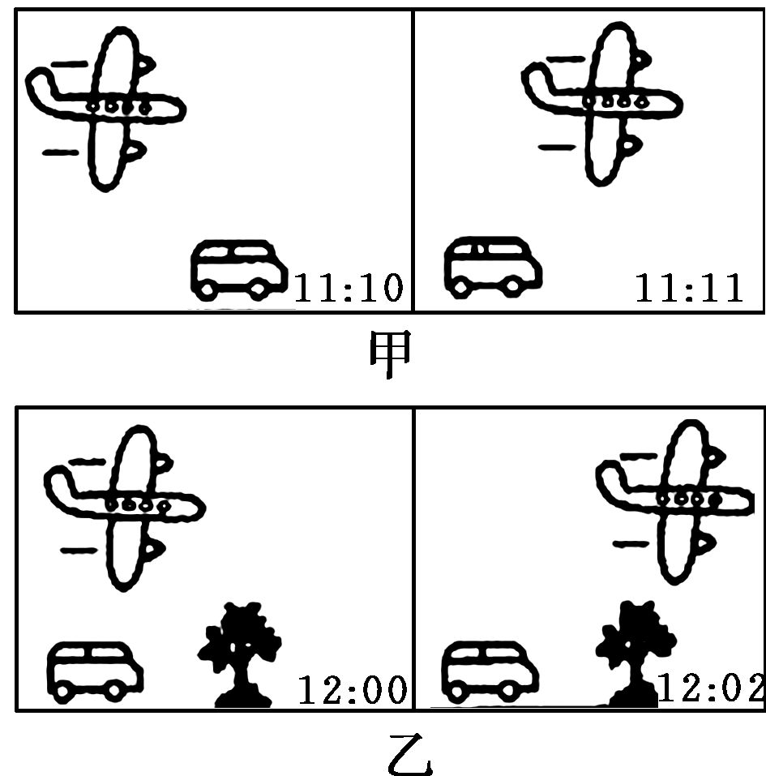22.我国自主研制的大飞机C919试飞期间,一架伴飞飞机与C919朝同一方向沿直线匀速飞行,如图所示为伴飞飞机上的科研人员某时刻通过舷窗所看到的C919飞行情况。已知伴飞飞机的速度比C919的大,则一段时间后科研人员看到的情况可能( )

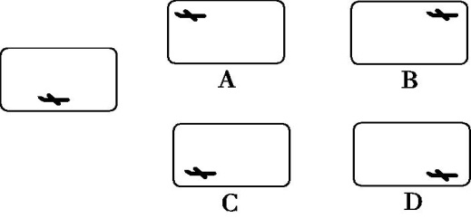

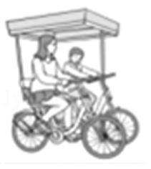23．观察不同时刻拍摄的甲、乙两组照片(如图)，其中能判断是飞机还是汽车在运动的是 组。

24.小华和妈妈在仁和区湿地公园骑双人自行车游玩,小华认为自己是静止的他是以 为参照物,但站在地面上的爸爸认为他是运动的,这表明运动和静止是 的。

25.“满眼风波多闪烁,看山恰似走来迎。仔细看山山不动,是船行。”诗中“看山恰似走来迎”和“是船行”所选的参照物依次是 、 。

26.军事演习时,六架战机以相同的速度列队飞行。若以战机下面的白云为参照物,战机上的飞行员

是 的;若以其中任意一架战机为参照物,其他战机是 的( 均选填“运动”或“静止” )。

27.2019年4月23日,我国在青岛举行庆祝人民海军成立70周年海上阅兵活动,引起世界关注。打头阵的核潜艇群就像一条条黑色大鱼,以半潜状态,通过观礼台接受检阅,如果以观礼台为参照物,核潜艇是 ( 选填“运动”或“静止” )的。

28.星期天小明乘坐爸爸的车子在公路上由北向南前往景区游玩,若以他乘坐的车子为参照物,路边的楼房

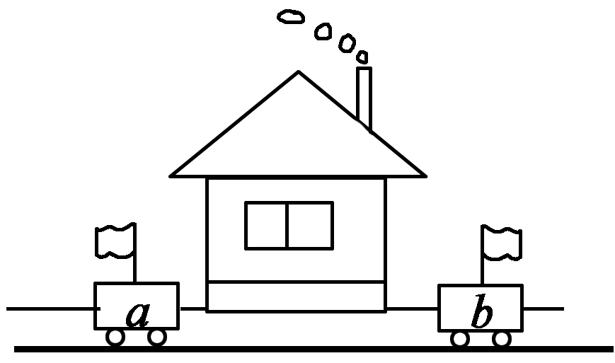是 ( 选填“静止”或“运动” )的;过了红绿灯路口他们快速超过了旁边缓慢行驶的公交车,若以小明为参照物,这时公交车是向　 　( 选填“东”“南”“西”或“北” )运动的。

**三、思维拓展题（3分钟完成）**

29．公路边有一农舍，它的烟囱正冒着烟，插有旗帜的a、b两车在农舍旁的公路上。观察图中旗与烟的情况，判断a、b两车相对于房子的运动情况。

30.“五一”期间,小丽随父母乘车到大连探望爷爷和奶奶。他们刚坐上车时,小丽侧脸望去,对面的客车上坐着赵老师,正准备下车跟老师打招呼时,她感觉自己乘坐的客车开动了,无奈她只好放弃了自己的想法。但实际是赵老师乘坐的客车离开了车站,而自己乘坐的客车却没有动。

（1）小丽认为自己乘坐的客车开动了,她是以什么为参照物的?

（2）小丽认为自己乘坐的客车没有开动,她又是以什么为参照物的?

（3）这个现象说明了什么?

7．1　怎样描述运动 考点集训 参考答案

**一、基础知识挑战“零”失误（2分钟完成）**

1．机械运动：物理学中，把一个物体相对于另一个物体**位置**的改变叫机械运动。

2．要判断一个物体是否在运动，先要选定一个物体作参照，被选作参照的物体叫参照物

3．判断物体是否运动的方法：如果一个物体相对于参照物的**位置**没有改变，则称该物体是静止的；如果这个物体相对于参照物的**位置**在改变，则称该物体是运动的。

4．物体是否运动取决于所选的叫参照物 ，物体的运动和静止是**相对**的，无论物体是运动还是静止都是相对于叫参照物而言的，这就是运动和静止的相对性。

**二、中考连接(20分钟完成)**

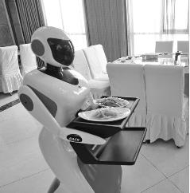5.下列情况不属于机械运动的是( C )

A.小鸟在空中飞行 B.河水流动 C.水凝固成冰 D.雨滴下落

6.关于参照物下列说法正确的是( D )

A.参照物就是静止不动的物体 B.运动的物体不能作为参照物

C.必须选择地球作为参照物 D.参照物可以根据需要来选择

7.如图是穿行在餐厅的机器人端着托盘送餐的情景。若认为机器人是静止的,则选择的参照物是( **B**  )

A.地面 B.托盘 C.餐桌 D.墙壁

8.如图所示的情景中,下列说法正确的是( D )

A.帆船相对于大地是静止的 B.空中的雨滴相对于帆船是静止的

C.空中的雨滴相对于牛是静止的 D.地面上的人相对于大地是静止的

9. 2019年1月3日,“嫦娥四号”成功登陆月球背面,首次实现月球背面着陆。当“嫦娥四号”从空中下降时,说“嫦娥四号”是运动的,所选参照物是( )

A.“嫦娥四号” B.月球表面 C.“嫦娥四号”上的照相机 D.“嫦娥四号”上的计算机

10.下列说法中正确的是( D )

A.物体的运动和静止都是绝对的 B.只能选择静止不动的物体作为参照物

C.宇宙中除机械运动外,再也没有其他形式的运动

D.选择不同的参照物,同一物体在同一时刻可能是运动的,也可能是静止的

11.由图中轮船和码头上飘扬的红旗可以判定,轮船( A )

A.靠近码头 B.可能静止

C.远离码头 D.三种情况都有可能

12.图甲棋盘上摆放有三个棋子,图乙则是小宇移动了棋子后的样子。相对于棋盘,位置发生了变化的棋子是( D )

A.只有3 B.只有2和3 C.只有1和3 D.1、2和3

13.下列说法中正确的是( D )

A.太阳系中,只能说“地球绕太阳运动”,而不能说“太阳绕地球运动”

B.汽车驶过一座桥梁,只能说“汽车是运动的”,而不能说“桥梁是运动的”

C.一座房子建好后,固定在地面上,位置不变化,所以它是绝对静止的

D.宇宙是由运动着的物质组成的，自然界中不存在绝对静止的物体。

14.甲、乙两辆汽车行驶在平直的公路上,甲车上的乘客看乙车在向北运动。乙车上的乘客看到甲车和树木都向南运动,下列说法中正确的是( B )

A.甲、乙两车可能都向南运动 B.甲、乙两车可能都向北运动

C.甲车向北运动,乙车向南运动 D.甲车一定在向南运动,乙车向北运动

**15**．两列火车如图所示，西子号列车上的乘客看到和谐号列车正在向东行驶，如果以地面为参照物，则下列说法正确的是( B )

A．若西子号向东行驶，则和谐号一定静止 B．若西子号向东行驶，则和谐号一定也向东行驶

C．若西子号静止，则和谐号可能向西行驶 D．若两车都向西行驶，则西子号行驶得较慢

**16**．以下关于“水涨船高”的解释中正确的是( C )

A．相对于水面来说船是运动的 B．相对于船来说水面是运动的

C．相对于水底来说船是运动的 D．以上说法都不正确

**17**．你也许有过这样的体验：甲乙两列火车并排停在站台上，你坐在甲车车厢向乙车车厢观望，突然你觉得自己坐的火车开始缓缓地前进了，但是，“驶过”了旁边乙车的车尾你才发现，实际上甲车还停在站台上，而旁边的乙车却向相反的方向开走了。你觉得自己坐的火车前进了，所选的参照物是( C )

A．站台　　B．甲车　　C．乙车　　D．自己

18．《龟兔赛跑》新篇：兔子和乌龟自从上次赛跑后，成为了好朋友，于是在以后的旅行中，陆地上兔子背着乌龟跑，在水中乌龟驮着兔子游，兔子和乌龟因此都走得更快更远了，实现了共赢。当兔子背着乌龟在陆地上奔跑时，下列说法正确的是( D )

A．以兔子为参照物，乌龟是运动的 B．以乌龟为参照物，兔子是运动的

C．以地面为参照物，乌龟是静止的，兔子是运动的 D．以地面为参照物，乌龟和兔子都是运动的

19．据说在第一次世界大战期间，一名正在空中飞行的法国飞行员，伸手到机外，竟抓住了一颗高速射来的德国制造的子弹，这个传说( C )

A．不可能是真的，因为子弹高速射来，用手根本抓不住 B．可能是真的，因为子弹相对于地球是静止的

C．可能是真的，因为子弹相对于飞机是静止的 D．可能是真的，因为子弹相对于地球和飞机都是静止的

20．下列语句中加点部分描绘的运动情景，可以选取山为参照物的是( D )

A．两岸青山相对出，孤帆一片日边来 B．小小竹排江中游，巍巍青山两岸走

C．满眼风波多闪烁，看山恰似走来迎 D．两岸猿声啼不住，轻舟已过万重山

21.鲁迅的《社戏》中有这样的描写“淡黑的起伏的连山，仿佛是踊跃的铁的兽脊似的，都远远地向船尾跑去了……”，其中“山……向船尾跑去了”所选的参照物是( C )

A．河岸 B．山 C．船 D．岸边的树木

22.我国自主研制的大飞机C919试飞期间,一架伴飞飞机与C919朝同一方向沿直线匀速飞行,如图所示为伴飞飞机上的科研人员某时刻通过舷窗所看到的C919飞行情况。已知伴飞飞机的速度比C919的大,则一段时间后科研人员看到的情况可能( C )



23．观察不同时刻拍摄的甲、乙两组照片(如图)，其中能判断是飞机还是汽车在运动的是 乙 组。

24. 小华和妈妈在仁和区湿地公园骑双人自行车游玩,小华认为自己是静止的,他是以　妈妈( 或自行车 )　为参照物,但站在地面上的爸爸认为他是运动的,这表明运动和静止是　相对　的。

25. 风波多闪烁,看山恰似走来迎。仔细看山山不动,是船行。”诗中“看山恰似走来迎”和“是船行”所选的参照物依次是　船　、　山　。

26. 军事演习时,六架战机以相同的速度列队飞行。若以战机下面的白云为参照物,战机上的飞行员是　运动　的;若以其中任意一架战机为参照物,其他战机是　静止　的( 均选填“运动”或“静止” )。

27. 2019年4月23日,我国在青岛举行庆祝人民海军成立70周年海上阅兵活动,引起世界关注。打头阵的核潜艇群就像一条条黑色大鱼,以半潜状态,通过观礼台接受检阅,如果以观礼台为参照物,核潜艇是　运动　( 选填“运动”或“静止” )的。

28.星期天小明乘坐爸爸的车子在公路上由北向南前往景区游玩,若以他乘坐的车子为参照物,路边的楼房是　运动　( 选填“静止”或“运动” )的;过了红绿灯路口他们快速超过了旁边缓慢行驶的公交车,若以小明为参照物,这时公交车是向　北　( 选填“东”“南”“西”或“北” )运动的。

**三、思维拓展题（3分钟完成）**

29．公路边有一农舍，它的烟囱正冒着烟，插有旗帜的a、b两车在农舍旁的公路上。观察图中旗与烟的情况，判断a、b两车相对于房子的运动情况。

a车相对房子可能静止，可能向右运动，也可能向左运动，但车速小于风速，b车相对房子一定向左运动，速度大于风速。

30.“五一”期间,小丽随父母乘车到大连探望爷爷和奶奶。他们刚坐上车时,小丽侧脸望去,对面的客车上坐着赵老师,正准备下车跟老师打招呼时,她感觉自己乘坐的客车开动了,无奈她只好放弃了自己的想法。但实际是赵老师乘坐的客车离开了车站,而自己乘坐的客车却没有动。

（1）小丽认为自己乘坐的客车开动了,她是以什么为参照物的? 她是以对面的客车为参照物的

（2）小丽认为自己乘坐的客车没有开动,她又是以什么为参照物的? )她是以地面为参照物的

（3）这个现象说明了什么? 运动和静止是相对的